实验报告
实验名称：数据库与数据表操作
实验环境：操作系统：win11操作系统 主频：1.42GHz 内存：16.0GB
实验者：焦熙鹏 20231002234
实验时间：2025年3月18日18:30-21:30
1）内容描述
建立一个数据库UNIVERSITY，其中包括6个数据表。
系的信息表：Department(Dno,Dname,Daddress)
学生信息表：Student(Sno,Sname,Ssex,Sage,Dno)
教师信息表：Teacher(Tno,Tname,Ttitle,Dno)
课程信息表：Course(Cno,Cname,Cpno,Ccredit)
学生选课表：SC(Sno,Cno,Grade)
教师授课表：TC(Tno,Cno,Site)
2）步骤描述及结果描述
1. 启动SQLiteStudio,采用sys用户登录数据库，同时创建University数据库
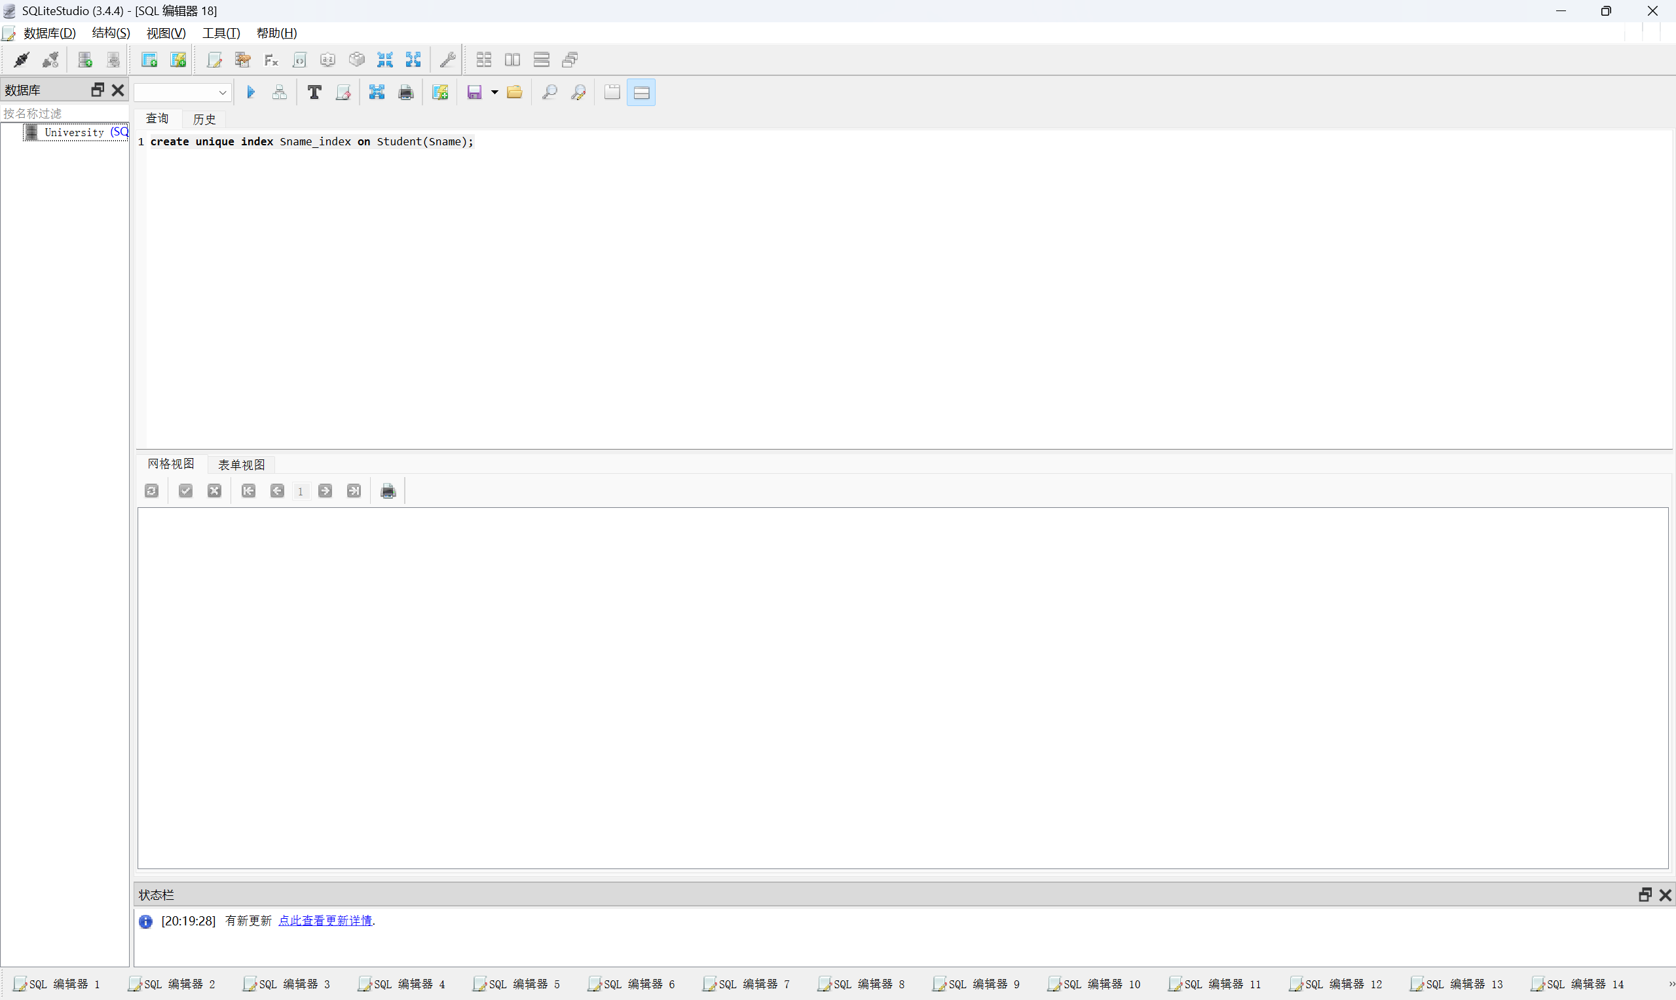
2.1.1采用SQL语言建立表Department
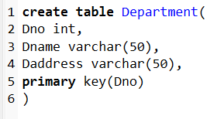
2.1.2采用SQLiteStudio可视化创建表Department
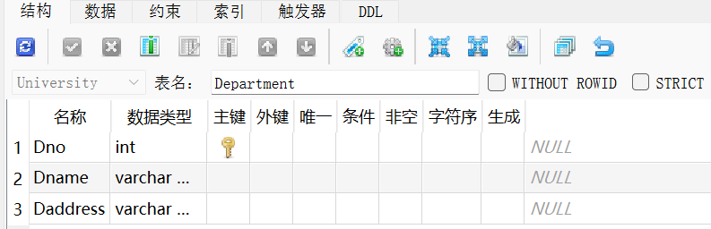
2.2.1采用SQL语言建立表Student
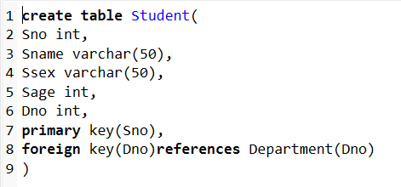
2.2.2采用SQLiteStudio可视化创建表Student
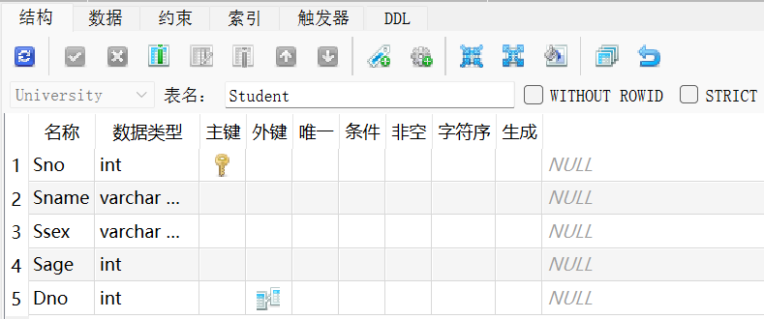
2.3.1采用SQL语言建立表Teacher
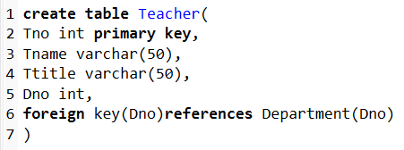
2.3.2采用SQLiteStudio可视化创建表Teacher
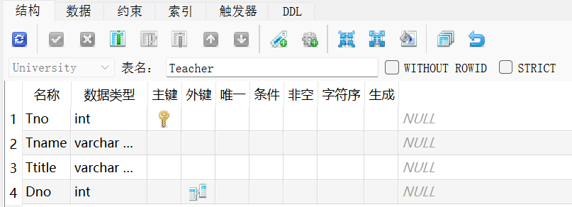
2.4.1 采用SQL语言建立表Course
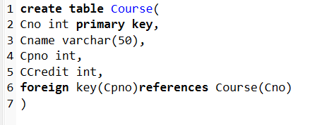
2.4.2采用SQLiteStudio可视化创建表Course
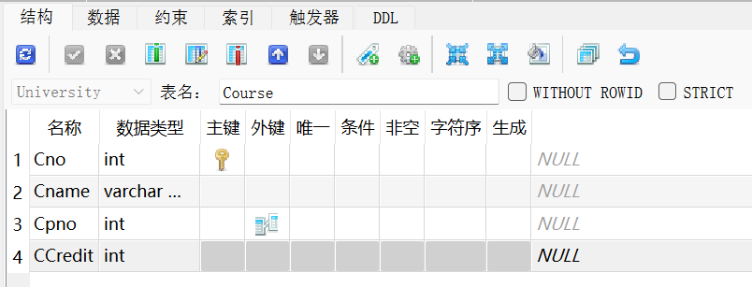
2.5.1采用SQL语言建立表SC
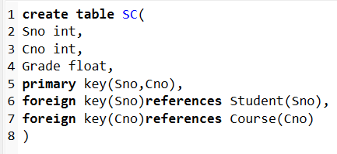
2.5.2采用SQLiteStudio可视化创建表SC
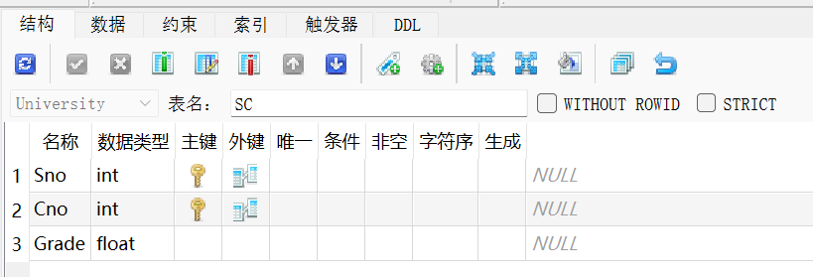
2.6.1采用SQL语言建立表TC
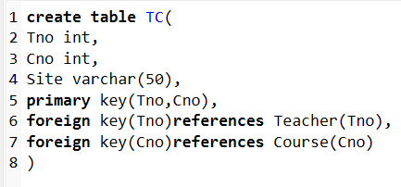
2.6.2采用SQLiteStudio可视化创建表TC
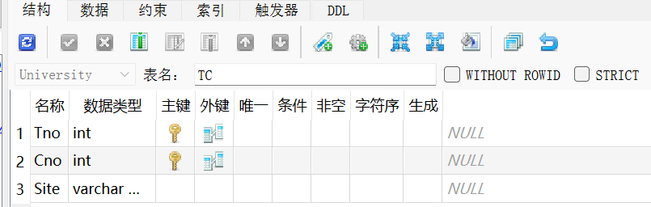
2.7 University数据库最终效果图，即六个表建立完成
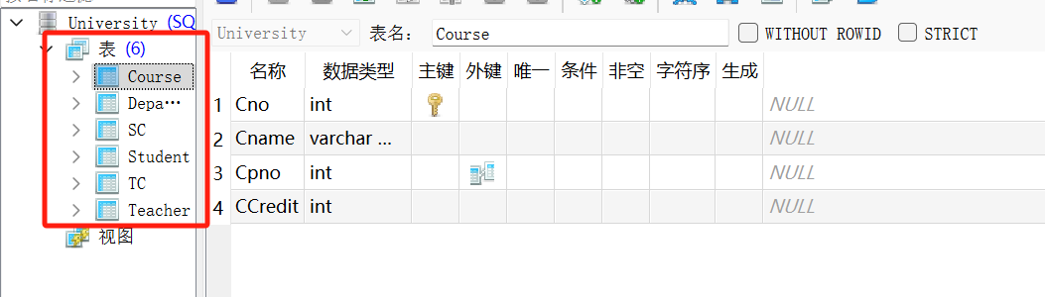
2.8.1采用SQL语言为Student表的Sname建立唯一索引
2.8.2采用SQLiteStudio可视化建立唯一索引，唯一索引出现
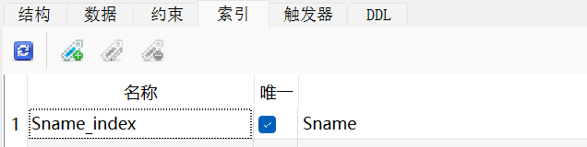
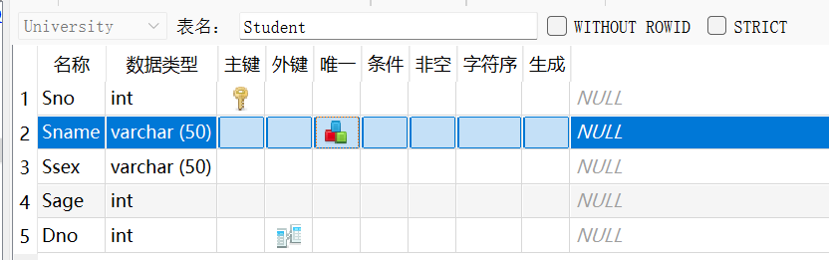
2.9.1采用SQL语言删除Student表的Sname上的唯一索引
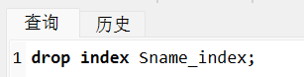
2.9.2采用SQLiteStudio可视化删除唯一索引，之前建立的唯一索引消失
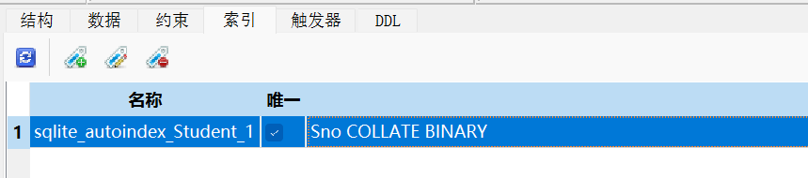
2.10.1采用SQL语言给Teacher表添加一个字段Tsex教师性别
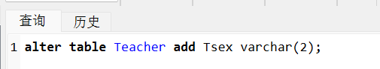
2.10.2采用SQLiteStudio可视化添加教师性别，教师列已被添加
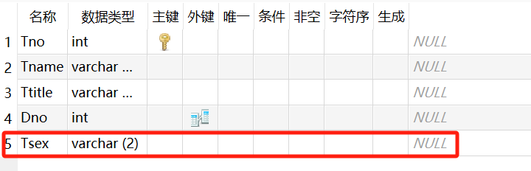
2.11.1 采用SQL语言给Teacher表删除字段Tsex教师性别
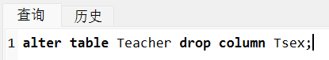
2.11.2采用SQLiteStudio可视化删除教师性别，教师性别已被删除
